CA114 Scheda creata il 5 maggio 2026

Descrizione storico-bibliografica
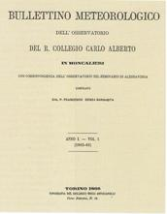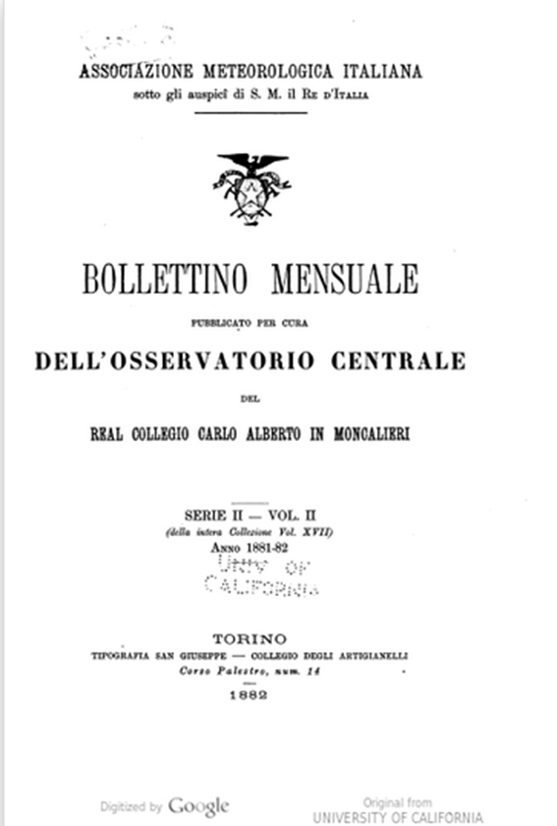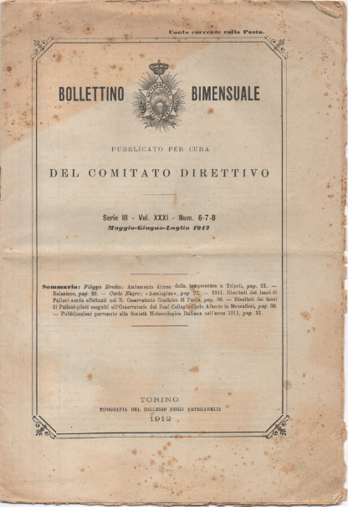
*Bullettino meteorologico dell'Osservatorio del R. Collegio Carlo Alberto in Moncalieri. - Anno 1, n. 1 (31 gennaio 1866)-vol. 15, n. 12 (1880). - Torino : Collegio degli Artigianelli, 1866-1881. – 15 volumi ; 31 cm. ((Mensile. - Compilato dal P. Francesco Denza Barnabita. - TO00198703
Autore: Collegio Carlo Alberto <Moncalieri> : Osservatorio centrale ; Denza, Francesco <1834-1894>
*Bollettino mensuale pubblicato per cura dell'Osservatorio centrale del Real Collegio Carlo Alberto in Moncalieri. - 2. serie, vol. 1, n. 1 (1880)-vol. 20, n. 12 (1900). - Torino : Tipografia San Giuseppe ; Collegio degli Artigianelli, 1880-1905. – 25 volumi ; 32 cm. ((In testa al frontespizio: Associazione meteorologica italiana. - TO00179373
Variante del titolo: *Bollettino mensuale dell'Osservatorio centrale del Real Collegio Carlo Alberto in Moncalieri
Autori: Collegio Carlo Alberto <Moncalieri> : Osservatorio centrale ; Associazione meteorologica italiana
Copia digitale: 1881-1894
*Bollettino mensuale pubblicato per cura del Comitato direttivo / Società meteorologica italiana. - 2. serie, vol. 21, n. 1/2/3/4 (1901)-vol. 24 (1903/04). - Torino : Tip. S. Giuseppe degli Artigianelli, 1901-1905. - 4 volumi ; 27 cm. ((Numerato anche: vol. 35-. - UBO1713531
Autore: Società meteorologica italiana
*Bollettino bimensuale / pubblicato per cura del Comitato direttivo ; Società meteorologica italiana. - 3. serie, vol. 25, n. 1/2 (dic./gen. 1905/06)-vol. 49 (1930). - Torino : Collegio Artigianelli, 1906-1930. – 25 volumi ; 30 cm. - TO00178763
Assorbito da: La *meteorologia pratica [IT769]
Autore: Società meteorologica italiana

Le *touriste : journal des voyageurs politique litteraire. - Florence : [s.n., 1871-1876]. – 6 volumi. ((Trisettimanale. - Descrizione basata su: Anno 1, n. 3 (1871). - CFI0423268
Soggetto: Turismo – Italia – 1871-1876
Comprende:
*Osservazioni meteorologiche fatte nelle stazioni delle Alpi italiane / Osservatorio di Moncalieri. - Vol. 1 (1871-72)-vol 2 (1872). - Moncalieri : [s.n.], 1871-1872. – 2 volumi. ((Decadale
*Osservazioni meteorologiche fatte nelle stazioni italiane presso le Alpi e gli Appennini / pubblicate per cura del Club alpino italiano ; Osservatorio di Moncalieri. - Anno 3 (1873)-anno 9, n. 12 (novembre 1880). - Moncalieri : [s.n.], 1873-1880. – 7 volumi. ((Decadale. - TO00203162
Variante del titolo: *Osservazioni meteorologiche fatte nelle stazioni della Corrispondenza meteorologica italiana alpina-appennina
Autori: Club alpino italiano; Collegio Carlo Alberto <Moncalieri> : Osservatorio centrale
*Bollettino decadico / pubblicato per cura dell'Osservatorio centrale del Real Collegio Carlo Alberto in Moncalieri ; Associazione meteorologica italiana. - Anno 10, n. 1 (dicembre 1880)-anno 14 (1885). - Torino : Collegio degli Artigianelli, 1880-1885. – 5 volumi ; 29 cm. ((Mensile. – Fondato da Francesco Denza. - Il formato varia. - TO00178799
Autori: Collegio Carlo Alberto <Moncalieri> : Osservatorio centrale ; Denza, Francesco

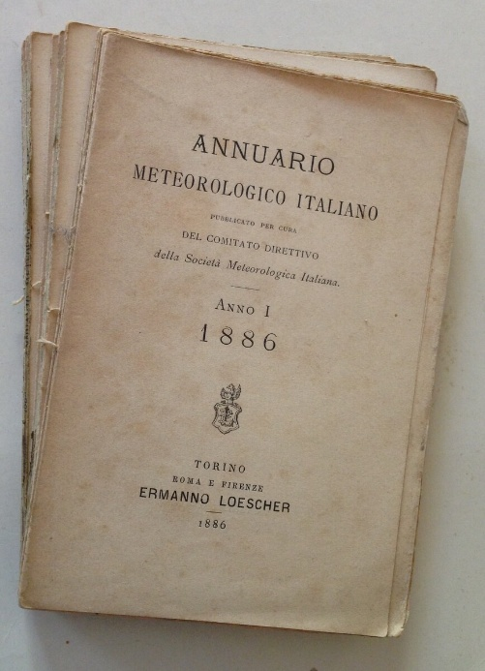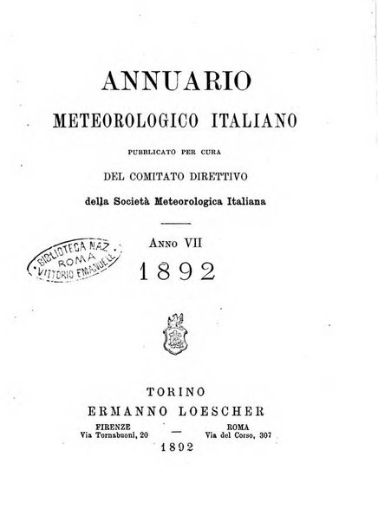
*Annuario meteorologico italiano / pubblicato per cura del Comitato direttivo della Società meteorologica italiana. - Anno 1 (1886)-anno 7 (1892). - Torino ; Roma ; Firenze : Ermanno Loescher, 1886-1892 (Tip. Vincenzo Bona). – 7 volumi : ill. ; 15 cm. ((Annuale. - TO00176429
Continua con: *Annuario storico meteorologico italiano [CA171]
Autore: Società meteorologica italiana : Comitato direttivo
Copia digitale: 1(1886)-7(1892); 1(1886)

Soggetto: Meteorologia – 1866-1930
Classe: D551.605

Informazioni storico-bibliografiche
Le pubblicazioni della Società Meteorologica Italiana
1. IL BOLLETTINO MENSILE - La storia della S.M.I. si riflette nell'evoluzione del suo principale e più longevo periodico:
- Bullettino Meteorologico dell'Osservatorio del R. Collegio Carlo Alberto in Moncalieri ...(*) compilato dal P. Francesco Denza Barnabita in Torino, dall'anno I (1865-1866) al XV (1879-1880).
(*) il sottotitolo varia nel tempo: anni I-IV: “con corrispondenza dell'osservatorio del Seminario di Alessandria”; anni XII - XV: “con corrispondenza dell'Osservatorio di Piacenza, organo ufficiale della Corrispondenza Meteorologica Italiana Alpina-Appennina e dell'Associazione Italiana per le meteore luminose”
Fascicoli mensili di 8 o 16 pagine (anni I-V), poi di 16 pagine. Poi divenuto:
- Associazione Meteorologica Italiana. Bollettino Mensuale pubblicato per cura dell'Osservatorio Centrale del Real Collegio Carlo Alberto in Moncalieri. Torino, serie II, dal Vol. I (1880-1881) al XX (1899-1900).
Dal Vol. III comprende: Parte I (atti, memorie, riviste); Parte II (tabelle e riassunti delle osservazioni).
Dal Vol. IV viene accreditato alla “Società Meteorologica Italiana”.
Fascicoli mensili di 24 pagine (anni I-XIV), poi in genere bimestrali o trimestrali di 24 pagine. Poi divenuto:
- Società Meteorologica Italiana. Bollettino Mensuale pubblicato per cura del Comitato direttivo. Torino, serie II, dal Vol XXI (1900-01) al XXIV (1903-04).
In realtà la periodicità è perlopiù trimestrale. La pubblicazione viene sospesa nel 1905, e riprende l'anno successivo con il titolo:
- Società Meteorologica Italiana. Bollettino Bimensuale pubblicato per cura del Comitato direttivo. Torino, poi Mondovì, serie da III a VII, poi prosegue senza serie; dal Vol XXV (1905-06) al Vol. IL (1930).
Dal Vol XL (1921) cessa la pubblicazione dei dati meteorologici e con essa la Parte II.
Dal 1931 al 1938 confluisce in: La Meteorologia Pratica (Perugia, 1920-1943) di D. B. Paoloni.
Nel 1939 la S.M.I. rompe il sodalizio e ritorna a pubblicare un proprio periodico:
- Società Meteorologica Italiana - Ufficio centrale di Meteorologia. Rivista di Meteorologia. Roma, dal Vol. I (1939) al Vol. V (1943). Periodicità trimestrale. Al termine della guerra nessuno ne raccoglierà l'eredità.
Nel dicembre del 1871 “per rendere più pronta la diffusione delle osservazioni raccolte” (DENZA 1883) dà inizio alla pubblicazione del “Bollettino decadico”, durato fino al 1885, contenente dati e descrizioni del tempo verificatosi nelle stazioni. In effetti tale rapidità di elaborazione e pubblicazione di dati meteorologici costituisce un primato mai più uguagliato nel nostro Paese, neppure nell'odierna era della telematica.
2.BOLLETTINO DECADICO
Torino, dal vol. I (1871-72) al vol. XIV (1884-85). Fino al dic. 1872 è incluso nel periodico “Le Touriste” di Firenze. Il titolo subì frequenti variazioni:
Voll. I-II: Osservatorio di Moncalieri. Osservazioni meteorologiche fatte nelle stazioni delle Alpi italiane.
Voll. III-IV: Osservatorio di Moncalieri. Osservazioni meteorologiche fatte nelle stazioni italiane presso le Alpi e gli Appennini.
Voll. V-VIII: Osservatorio di Moncalieri. Osservazioni meteorologiche fatte nelle stazioni italiane presso le Alpi e gli Appennini e pubblicate per cura del Club Alpini Italiano.
Vol. IX: Osservazioni meteorologiche fatte nelle stazioni della Corrispondenza meteorologica italiana alpino-appennina e pubblicate per cura del Club Alpino Italiano e dell'Osservatorio di Moncalieri.
Voll: X-XIV: Associazione Meteorologica Italiana. Bollettino Decadico pubblicato per cura dell'Osservatorio centrale del R.Collegio Carlo Alberto in Moncalieri.
3.ANNUARIO METEOROLOGICO
Sorta di almanacco storico-scientifico, di piccolo formato (in 16°). Il titolo completo era:
-Annuario meteorologico italiano pubblicato per cura del Comitato direttivo della Società Meteorologica Italiana. Torino, dall'anno I (1886) al VII (1892). In seguito ripreso per breve tempo da G. Boffito con titolo:
-Per la storia della meteorologia in Italia. Torino, 1898, e:
-Annuario storico meteorologico italiano. Torino, 1898-99.
PADRE FRANCESCO DENZA: DALL'OSSERVATORIO DI MONCALIERI ALLA SOCIETA' METEOROLOGICA ITALIANA
P. Domenico Frigerio - Real Collegio Carlo Alberto, Moncalieri Gennaro Di Napoli, Luca Mercalli - Società Meteorologica Subalpina (da Nimbus, n. 5:11-20, 1994).

Osservatorio Geodinamico R. Collegio 'C.Alberto' – Moncalieri 1859 1894 Note storiche
L'osservatorio, situato nel Collegio dei barnabiti "Carlo Alberto" di Moncalieri, fu fondato da Francesco Denza nel 1859. Questo collegio, che conserva ancora alcuni strumenti dell'osservazione meteorologica e sismica, vanta una delle più importanti tradizioni al mondo nel campo della meteorologia e della sismologia. La sua fama é soprattutto dovuta all'opera di Denza, il quale per quasi tutta la seconda metà del secolo scorso, fu promotore e illuminato organizzatore della moderna meteorologia italiana, di cui é considerato uno dei fondatori. Le osservazioni meteorologiche iniziarono in maniera regolare e precisa dal 1859; venivano compiute sei volte in un giorno ad intervalli regolari. Denza fece numerosissime prove per collocare gli strumenti nella posizione più idonea ed una volta raggiunto un assetto stabile venne mantenuto fino al 31 marzo 1904. Nella prima sistemazione alcuni strumenti, come termometri e psicrometri, erano contenuti in una capannina meteorologica "a cassa persiana" all'esterno dell'ultimo piano del collegio. Nelle stanze interne era alloggiato un barometro Fortin. Sul tetto dell'istituto vennero sistemati un anemoscopio e successivamente un anemometro. Dal 1865 Denza si occupò della pubblicazione mensile delle osservazioni compiute, attraverso l'edizione del Bollettino Metereologico del R. Collegio "Carlo Alberto". Nel 1866 Denza pubblicò il primo numero del bollettino, edito fino al 1930, dove comparivano articoli riguardanti meteorologia, astronomia e sismologia. Nel 1877 venne eretta, su progetto di Enrico Mottura, una apposita torre quadrangolare per le osservazioni astronomiche ma Denza preferì tuttavia mantenere inalterata la disposizione degli strumenti meteorologici per non introdurre eventuali discontinuità con le osservazioni fino a quel punto compiute.
https://storing.ingv.it/tromos/commoss/COMM010103.htm.

In un ebook il contributo della Granda alla storia della meteorologia
Ricerca del professor Fulvio Romano, socio onorario della Società Meteorologica italiana e collaboratore de La Stampa
Carlo Giordano
09 Ottobre 2019
Consultare un bollettino meteo sul cellulare al mattino o prima di una gita è ormai una consuetudine. Un’operazione normale che deriva da una scienza, la meteorologia, che affonda le sue radici nella storia. Anche la Granda ha dato un contributo al suo progredire, come dimostra il professor Fulvio Romano, socio onorario della Società Meteorologica italiana, collaboratore de La Stampa per cui cura anche la rubrica settimanale «Il Tempo», con l’ebook «Burrasche, comete e stelle cadenti, Meteorologia e astronomia nell’Ottocento piemontese».
Attraverso il «Bullettino meteorologico dell’Osservatorio del Regio Collegio Carlo Alberto in Moncalieri», edito dal 31 gennaio del 1866 da padre Francesco Denza, barnabita, professore di fisica nel prestigioso collegio sulla collina torinese, Romano ripercorre la storia di questa scienza a livello locale, a partire dal 1859 con l’attivazione, da parte dello scienziato naturalista Federico Craveri, dell’osservatorio di Bra. Seguirà di lì a poco l’entrata in funzione della stazione di Mondovì collocata nei locali del seminario a opera di don Carlo Bruno (1831-1919), originario di Murazzano, professore di Fisica. La rete cuneese si allargherà quindi con i centri di Casteldelfino (inaugurato il 2 novembre del 1872), Saluzzo (1873) e Crissolo (1874). Due anni dopo sarà operativo l’Osservatorio meteorico di Boves grazie «all’opera generosa del comm. Dottore G.B. Borelli, direttore dell’Ospedale dell’Ordine Mauriziano a Torino; il quale ha voluto arricchire il suo paese natìo di questa bene intesa ed utilissima istituzione».
Nel Bollettino nel marzo 1877 Denza potrà dare notizia dell’attivazione dell’osservatorio meteo di Cuneo «posto su graziosa torre scelta da noi nel locale del R. Istituto Tecnico» (campanile dell’ex chiesa di Santa Chiara). Il 1 gennaio 1880 la rete si allarga a Fossano con l’osservatorio fondato dal maestro Giovanni Ballatore, quindi con i centri di Carrù, Dogliani, Alba. Infine il 13 agosto 1889 viene inaugurata la stazione meteorologica di Dronero sulla «torricella che si erge sull’ala SE del palazzo civico, fornita di scala di accesso in ferro e ghisa». La rete cuneese è integrata a quella nazionale. Il libro descrive anche aneddoti, curiosità e fenomeni meteo importanti dell’800 che interessarono la provincia o che comunque furono qui studiati, come il grosso globo luminoso avvistato nella notte tra il 15 e il 16 luglio del 1867, alle ore 3 e un quarto, a Mondovì, sospeso e fermo sopra la valletta dell’Ellero. Pagine interessati che potrebbero essere da stimolo alle Amministrazioni locali per una riscoperta degli antichi osservatori e il recupero e valorizzazione degli strumenti, come l’anemojetografo ancora custodito a Dronero. L’ebook è disponibile su Internet nei siti specializzati in libri. https://www.lastampa.it/cuneo/2019/10/10/news/in-un-ebook-il-contributo-della-granda-alla-storia-della-meteorologia-1.37727753/

